**催款信寄送邏輯討論**

1. 抓取發票邏輯:

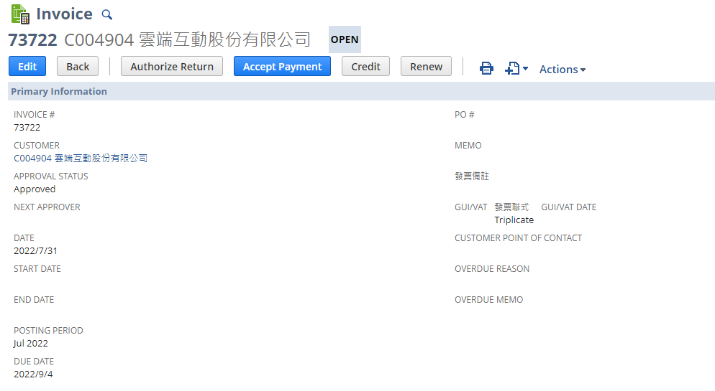

1. 狀態為哪些的發票(Open,…..)
2. DUE DATE超過發信當日幾天
3. 是否一定要有發票號碼
4. SUBSIDIARY有哪一些(固定博宏嗎)
5. BU為AWS
6. CLASS為哪些
7. CREATEDBY該如何判別人員(是否用員工主檔的BU判別，還是設可自行增減的群組)
8. 客戶是否發自動信(會新增勾選欄位)

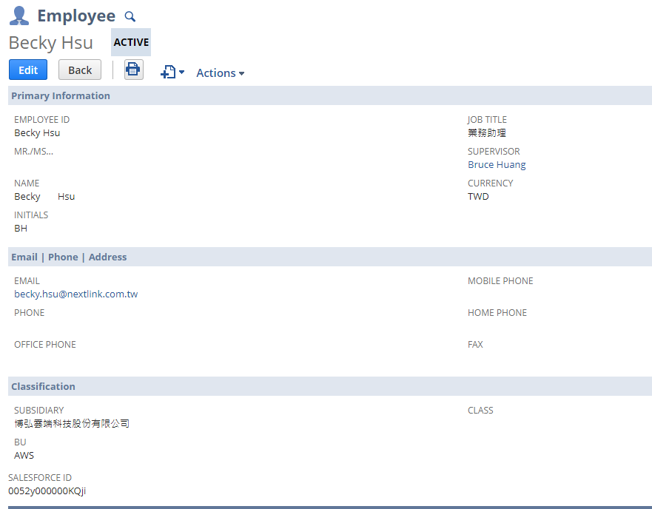

1. 發送信件相關: 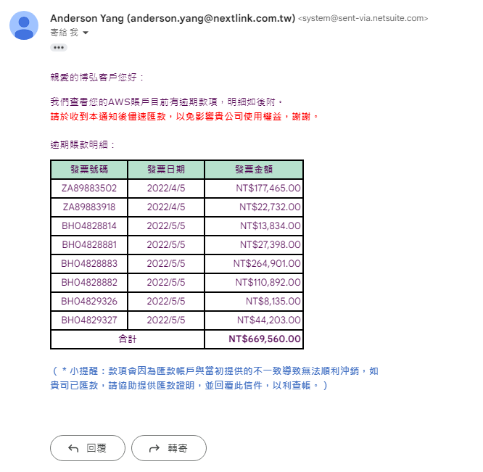
2. 每日幾點執行發送
3. 幾日內收過客戶不再寄送(是否金額不同有不同週期)
4. 同個客戶有無不同幣別的發票，有則信件如何顯示

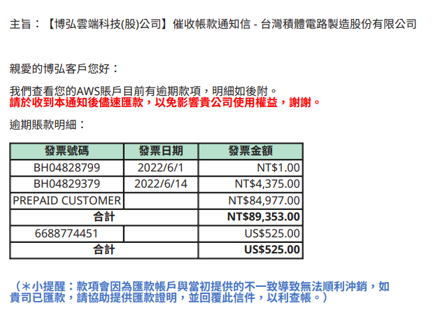(預計多幣別樣式)

1. 信中內容提到回覆此信件，但會是系統發出，有無指定寄件者(可預設AWS Shared帳戶)
2. 在客戶主檔會儲存發信紀錄，是否還需寄送給業務群(發信過多也不好做到提醒)

